api/app.py
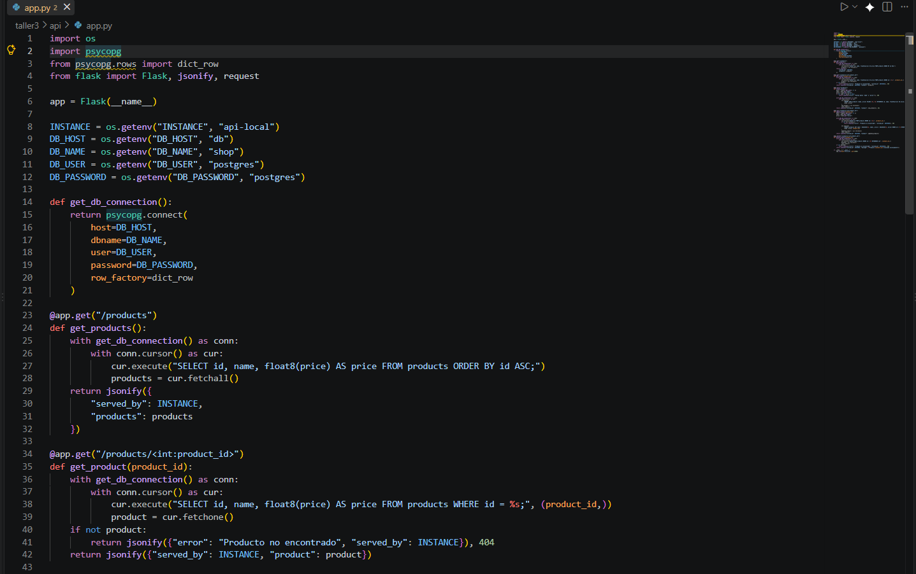
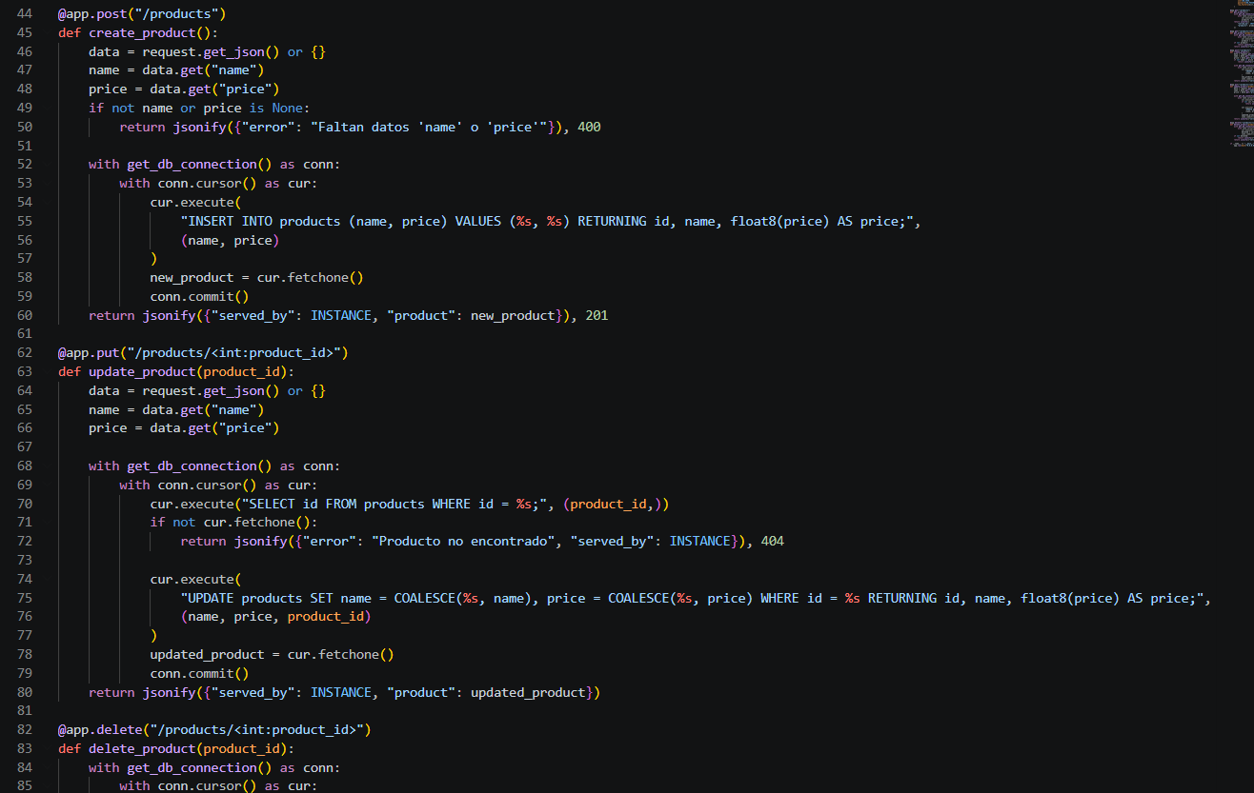
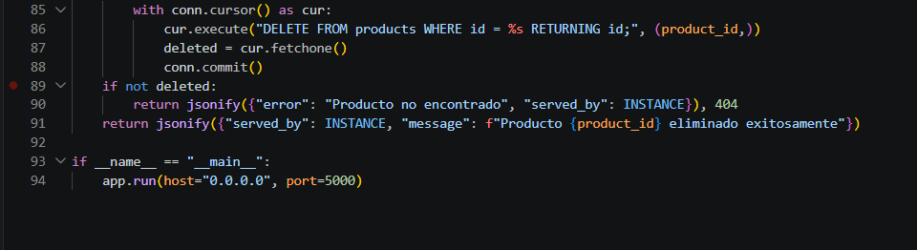
api/Dockerfile
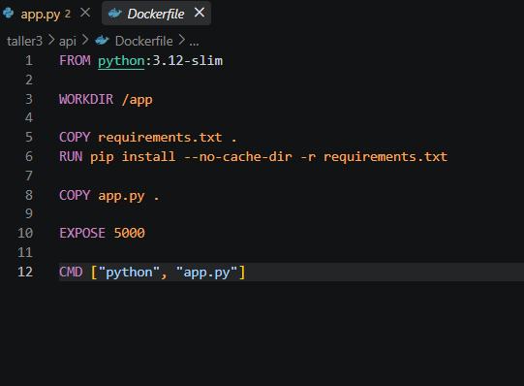
api/requirements.txt
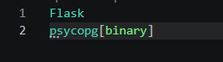
db/init.sql
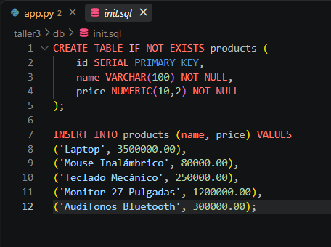
Nginx/nginx.conf
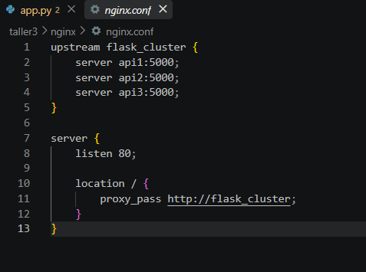
docker-compose.yml
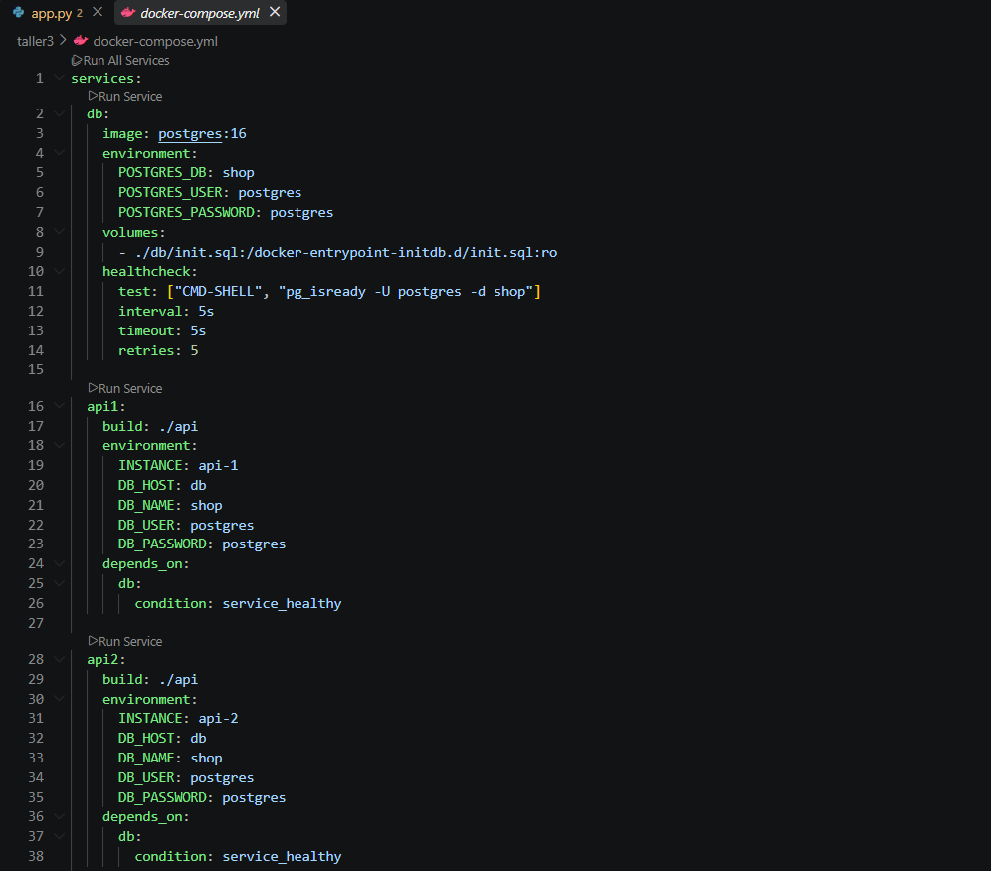
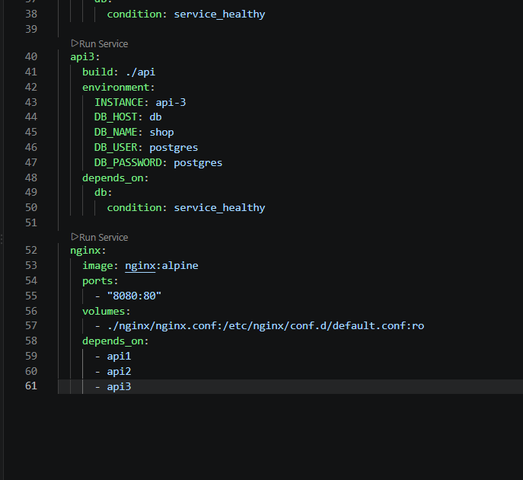
Evidencia de compilación
docker compose up --build
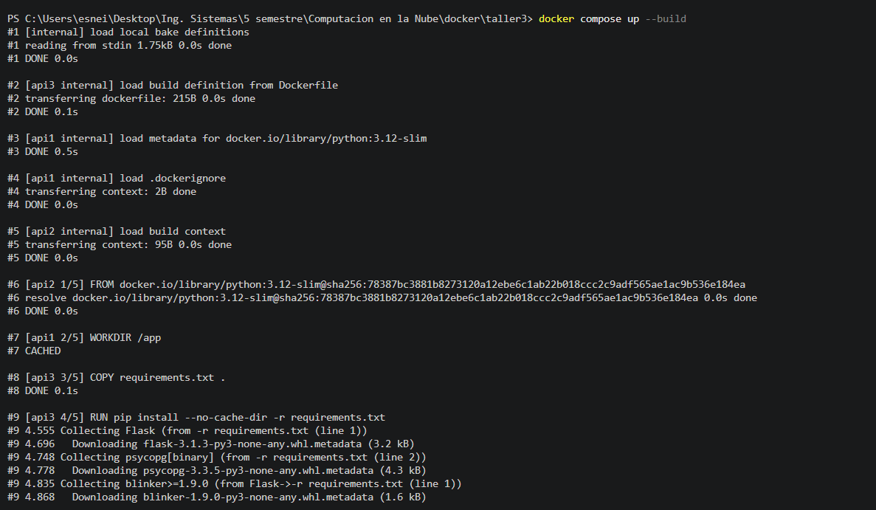

for ($i=1; $i -le 6; $i++) { Invoke-RestMethod -Uri "http://localhost:8080/products" }
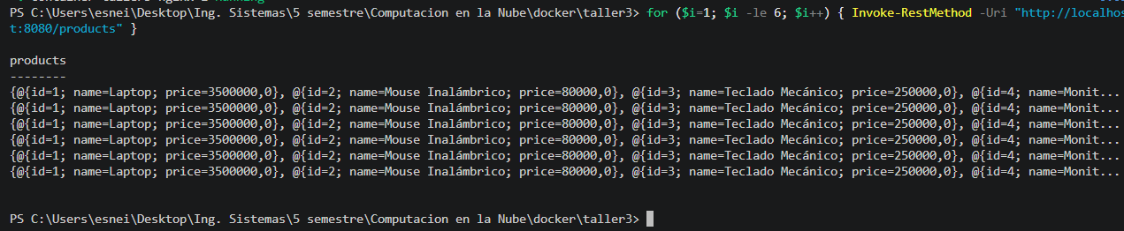

Invoke-RestMethod -Uri "http://localhost:8080/products" -Method POST -ContentType "application/json" -Body '{"name":"Silla Gamer","price":850000}
Invoke-RestMethod -Uri "http://localhost:8080/products/6"
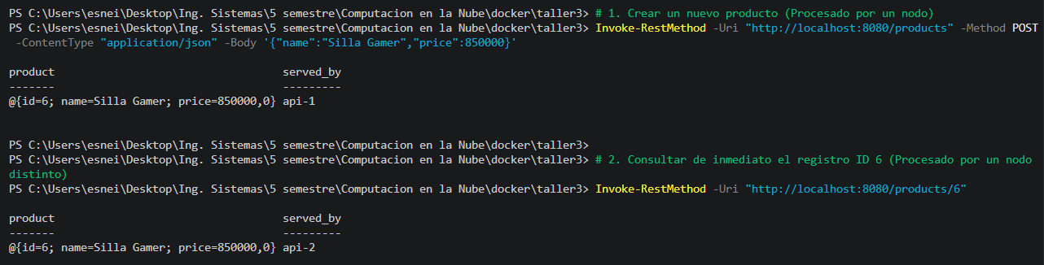
Preguntas de Análisis Solucionadas
- ¿Dónde se encuentra el estado del negocio?Vive en PostgreSQL. Las APIs de Flask no guardan nada localmente.
- ¿Por qué las APIs pueden ser stateless? No guardan sesiones ni datos de clientes en memoria. Cada petición HTTP se trata como independiente y la persistencia queda en PostgreSQL.
- ¿Qué ocurre si una API reinicia? No se pierde información ni se cae el servicio. Nginx manda el tráfico hacia las réplicas activas mientras esa instancia se recupera.
- ¿Qué ocurre si PostgreSQL reinicia? Las APIs devuelven error 500 por un momento. Cuando la base vuelve, las consultas funcionan de inmediato sin necesidad de reiniciar nada.
- ¿Dónde existen puntos únicos de falla (SPOF)? En la instancia única de Nginx y en PostgreSQL si no tiene réplicas.
- ¿El balanceo de APIs soluciona el escalamiento de la base de datos? No. Eso solo escala cómputo y lógica de negocio. Para escalar la base hacen falta réplicas de lectura, agrupadores de conexión como PgBouncer, o sharding.
- ¿Qué mecanismos podrían añadirse en una arquitectura de producción? Un pool de conexiones con PgBouncer, réplicas de lectura de PostgreSQL, una capa de caché con Redis, y un balanceador de alta disponibilidad con HAProxy y Keepalived.

